Министерство образования и науки РФ

Федеральное государственное бюджетное образовательное учреждение
высшего образования
«Российский государственный университет им. А.Н. Косыгина»
(Технологии. Дизайн. Искусство.)

УТВЕРЖДАЮ
Проректор
по учебно-методической работе
_____________________ С.Г.Дембицкий
«____» _________________ 20____г.

РАБОЧАЯ ПРОГРАММА УЧЕБНОЙ ДИСЦИПЛИНЫ (МОДУЛЯ)

Б1.В.07. Зарубежное искусство Нового времени

Уровень освоения основной

профессиональной

образовательной программы специалитет

Направление подготовки/специальность 54.05.02 Живопись

Профиль/специализация Художник-живописец (станковая живопись)

Формы обучения очная

Нормативный срок
освоения ОПОП 6 лет

Институт (факультет) Институт славянской культуры

Кафедра Изобразительного искусства

Начальник учебно-методического
управления _________________ Е.Б. Никитаева
подпись

Москва, 2018 г.

При разработке рабочей программы учебной дисциплины (модуля) в основу
положены:

- ФГОС ВО по направлению подготовки/специальности 54.05.02 Живопись,
утвержденный приказом Министерства образования и науки РФ «09» января 2017 г., № 10;
- Основная профессиональная образовательная программа (далее – ОПОП) по направлению подготовки 54.05.02 Живопись
для профиля/специализации Художник-живописец (станковая живопись),
утвержденная Ученым советом университета _______20____г. , протокол № _____
не позже даты на титуле

Разработчик(и):

Профессор каф. общего и славян. искусствознания |  |  |  | Г.В. Варакина
занимаемая должность |  | подпись |  | инициалы, фамилия
занимаемая должность |  | подпись |  | инициалы, фамилия
занимаемая должность |  | подпись |  | инициалы, фамилия

Рабочая программа учебной дисциплины (модуля) рассмотрена и утверждена на заседании кафедры Изобразительного искусства
____________20____г., протокол № _____
не позже даты на титуле

Руководитель ОПОП ______________ __(И.А. Устинов)___
подпись инициалы, фамилия

Заведующий кафедрой ______________ __(И.А. Устинов)___
подпись инициалы, фамилия

Директор института _ __(М.В. Юдин)__
подпись инициалы, фамилия
____________20_____г.
не позже даты на титуле

1. МЕСТО УЧЕБНОЙ ДИСЦИПЛИНЫ (МОДУЛЯ) В СТРУКТУРЕ ОПОП

Дисциплина Зарубежное и русское искусство ХХ в.
включена в вариативную часть Блока I.

2. КОМПЕТЕНЦИИ ОБУЧАЮЩЕГОСЯ, ФОРМИРУЕМЫЕ В РАМКАХ ИЗУЧАЕМОЙ ДИСЦИПЛИНЫ
Таблица 1
Код компетенции | Формулировка  компетенций в соответствии с ФГОС ВО
ПСК-1.20 | способностью использовать приобретенные знания для популяризации изобразительного искусства (станковая живопись) и других видов художественного творчества - проводить экскурсии, выступать с лекциями, сообщениями, формировать выставки, экспозиции
ПК-5 | способностью различать художественные особенности и исторические аспекты развития стилевых течений (ренессанс, классицизм, барокко, рококо, готика) в архитектуре, театре, изобразительном искусстве
ПК-7 | способностью использовать знания в области мировой и отечественной истории искусства и материальной культуры, знанием истории создания и художественных особенностей выдающихся произведений мировой и отечественной архитектуры, живописи, графики, скульптуры, процессов формирования и развития основных течений в области искусства

3. СТРУКТУРА УЧЕБНОЙ ДИСЦИПЛИНЫ

3.1 Структура учебной дисциплины (модуля) для обучающихся очной формы обучения
Таблица 2.1
Структура и объем дисциплины |  | Объем дисциплины по семестрам | Общая трудоемкость
 |  | 5 сем.
Объем дисциплины в зачетных единицах |  | 2 | 2
Объем дисциплины в часах |  | 72 | 72
Аудиторные занятия (всего) |  | 34 | 34
в том числе в часах: | Лекции (Л) | 34 | 34
 | Практические занятия (ПЗ)
 | Семинарские занятия (С)
 | Лабораторные работы (ЛР)
 | Индивидуальные занятия (ИЗ)
Самостоятельная работа студента в семестре , час |  | 11 | 11
Самостоятельная работа студента в период промежуточной аттестации , час |  | 27 | 27
Форма промежуточной аттестации
 | Зачет (зач.)
 | Дифференцированный зачет ( диф.зач.)
 | Экзамен (экз.) | Экз

4. СОДЕРЖАНИЕ РАЗДЕЛОВ УЧЕБНОЙ ДИСЦИПЛИНЫ (МОДУЛЯ)
Таблица 3
Наименование раздела учебной дисциплины (модуля) | Лекции |  | Наименование практических (семинарских) занятий |  | Наименование лабораторных работ |  | Итого по учебному плану | Форма текущего и промежуточного контроля успеваемости  (оценочные средства)
 | Тематика  лекции | Трудоемкость, час | Тематика  практического  занятия | Трудоемкость, час | Тематика лабораторной работы | Трудоемкость, час
Семестр № 5 |  |  |  |  |  |  |  | Текущий контроль успеваемости:  тестирование компьютерное (ТСк)  Промежуточная аттестация:  Экзамен (Экз)
I. Зарубежное искусство ХVII в. | Общая характеристика зарубежного искусства XVII в. | 6
 | Специфика национальных художественных школ XVII в. | 6
 | Западноевропейская архитектура XVII в. | 4
II. Зарубежное искусство ХVIII в. | Общая характеристика зарубежного искусства XVIII в. | 6
 | Специфика национальных художественных школ XVIII в. | 6
 | Западноевропейская архитектура XVIII в. | 6
 | Всего: | 34 | Всего: |  | Всего: |  | 34
Общая трудоемкость в часах |  |  |  |  |  |  | 34

5. САМОСТОЯТЕЛЬНАЯ РАБОТА ОБУЧАЮЩИХСЯ
Таблица 4
№ п/п | Наименование раздела учебной дисциплины  (модуля) | Содержание самостоятельной работы | Трудоемкость в часах
1 | 3 | 4 | 5
Семестр № 5
1 | I. Зарубежное искусство ХVII в. | подготовка к лекциям, чтение дополнительной литературы, подготовка к компьютерному тестированию | 6
2 | II. Зарубежное искусство ХVIII в. | подготовка к лекциям, чтение дополнительной литературы, подготовка к компьютерному тестированию | 32
Всего часов в семестре по учебному плану |  |  | 38
Общий объем самостоятельной работы обучающегося без учета времени для подготовки к зач и экз? |  |  | 38

6. ОЦЕНОЧНЫЕ СРЕДСТВА ДЛЯ ПРОВЕДЕНИЯ ТЕКУЩЕЙ И ПРОМЕЖУТОЧНОЙ АТТЕСТАЦИИ ПО ДИСЦИПЛИНЕ (МОДУЛЮ)

6.1 Связь результатов освоения дисциплины (модуля) с уровнем сформированности заявленных компетенций в рамках изучаемой дисциплины
Таблица 5
Код  компетенции | Уровни сформированности заявленных компетенций в рамках изучаемой дисциплины | Шкалы  оценивания  компетенций
ПСК-1.20 | Пороговый  Знать: основную учебную литературу для изучения зарубежного искусства Нового времени.  Уметь: составить текст устного и/или письменного доклада на основе выданных преподавателем списков учебной литературы.  Владеть: базовыми методами работы с литературой для учебного выступления. | оценка 3
 | Повышенный  Знать: основную учебную и электронную литературу для изучения зарубежного искусства Нового времени.  Уметь: составить текст устного и/или письменного доклада на основе выданных преподавателем списков учебной и электронной литературы.  Владеть: основными методами работы с литературой и подготовки презентационного материала для учебного выступления. | оценка 4
 | Высокий  Знать: основную учебную, электронную и научную литературу для изучения зарубежного искусства Нового времени.  Уметь: составить текст устного и/или письменного доклада на основе выданных преподавателем списков учебной, электронной и научной литературы.  Владеть: основными методами работы с литературой и подготовки презентационного материала для учебного и публичного выступления. | оценка 5
ПК-5 | Пороговый  Знать: основные характеристики зарубежного искусства Нового времени.  Уметь: сформулировать типические черты основных художественных стилей зарубежного искусства Нового времени.  Владеть: основными методами анализа художественных объектов на материале зарубежного искусства Нового времени. | оценка 3
 | Повышенный  Знать: основные характеристики зарубежного искусства Нового времени и его региональную вариативность.  Уметь: провести системный анализ отдельных образцов зарубежного искусства Нового времени.  Владеть: основными методами исследования художественных объектов на материале зарубежного искусства Нового времени. | оценка 4
 | Высокий  Знать: основные характеристики зарубежного искусства в контексте культурно-исторического процесса Нового времени.  Уметь: провести системный анализ художественных процессов зарубежного искусства Нового времени.  Владеть: основными методами научного исследования художественных процессов на материале зарубежного искусства Нового времени. | оценка 5
ПК-7 | Пороговый  Знать: историю формирования и развития основных стилей и направлений в зарубежном искусстве Нового времени.  Уметь: дать характеристику основных стилей и направлений в зарубежном искусстве Нового времени.  Владеть: базовыми навыками описания произведений зарубежного искусства Нового времени. | оценка 3
 | Повышенный  Знать: эстетические нормы основных стилей и направлений в зарубежном искусстве Нового времени.  Уметь: определить жанровую и стилистическую принадлежность образцов зарубежного искусства Нового времени.  Владеть: навыками стилистического анализа объектов зарубежного искусства Нового времени. | оценка 4
 | Высокий  Знать: культурно-исторический контекст формирования основных стилей и направлений в зарубежном искусстве Нового времени.  Уметь: сформулировать концептуальное зерно основных стилей и направлений в зарубежном искусстве Нового времени.  Владеть: навыками сравнительного и типологического анализа объектов зарубежного искусства Нового времени. | оценка 5
Результирующая оценка

6.2 Оценочные средства для студентов с ограниченными возможностями здоровья
Оценочные средства для лиц с ограниченными возможностями здоровья выбираются с учетом особенностей их психофизического развития, индивидуальных возможностей и состояния здоровья.

Таблица 6
Категории студентов | Виды оценочных средств | Форма контроля | Шкала оценивания
С нарушением слуха | Тесты, рефераты, контрольные вопросы | Преимущественно письменная проверка | В соответствии со шкалой оценивания, указанной в Таблице 5
С нарушением зрения | Контрольные вопросы | Преимущественно устная проверка (индивидуально)
С нарушением опорно- двигательного аппарата | Тесты, контрольные вопросы дистанционно. | Письменная проверка, организация контроля с использование информационно-коммуникационных технологий.

7. ТИПОВЫЕ КОНТРОЛЬНЫЕ ЗАДАНИЯ И ДРУГИЕ МАТЕРИАЛЫ,
НЕОБХОДИМЫЕ ДЛЯ ОЦЕНКИ УРОВНЯ СФОРМИРОВАННОСТИ ЗАЯВЛЕННЫХ КОМПЕТЕНЦИЙ В РАМКАХ ИЗУЧАЕМОЙ ДИСЦИПЛИНЫ
(МОДУЛЯ), ВКЛЮЧАЯ САМОСТОЯТЕЛЬНУЮ РАБОТУ ОБУЧАЮЩИХСЯ

Семестр № 5
7.1 Для текущей аттестации:

7.1.1. Примеры заданий для компьютерного тестирования:
1. Выберите из предложенного списка атрибуцию данного изображения:
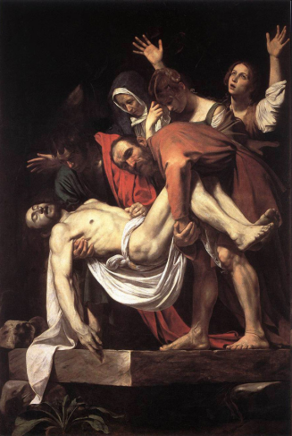
Караваджо. Положение во гроб
Караваджо. Распятие апостола Петра
Караваджо. Святой Франциск
Карраччи. Оплакивание мертвого Христа
Пуссен. Смерть Германика
Рубенс. Крестовоздвиженье

2. Выберите из предложенного списка атрибуцию данного изображения:
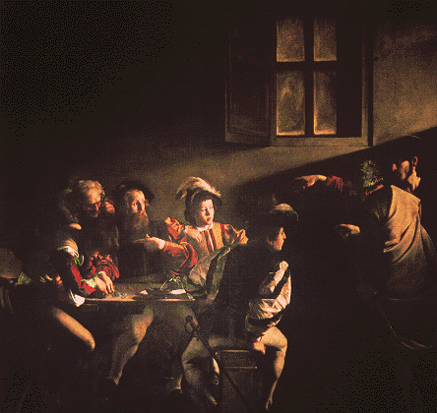
Караваджо. Призвание св. Матфея
Караваджо. Святой Франциск
Веласкес. Сдача Бреды
Веласкес. Менины
Рембрандт. Ночной дозор

3. Выберите из предложенного списка атрибуцию данного изображения:
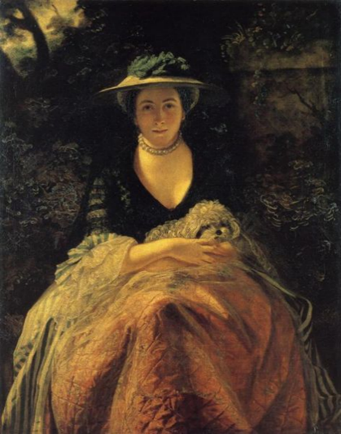
Рейнолдс. Портрет Нелли О’Брайен
Буше. Портрет Мари-Луизы О'Мерфи
Шарден. Мадам Шарден
Гейнсборо. Портрет миссис Ричард Бринсли Шеридан
Грез. Головка девушки в чепчике
Буше. Портрет мадам Помпадур

4. Выберите из предложенного списка атрибуцию данного изображения:
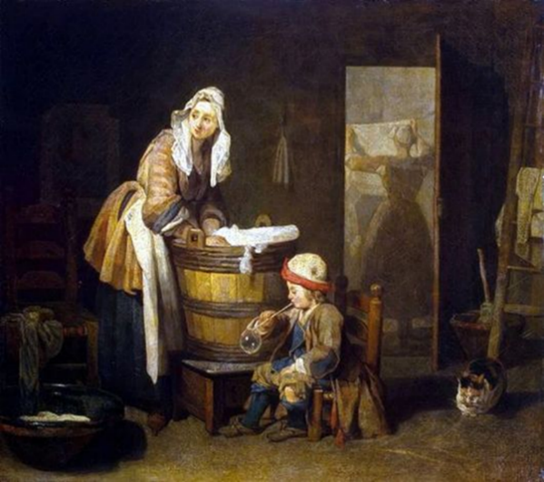
Шарден. Прачка
Хогарт. Вскоре после свадьбы
Грез. Девушка в сиреневой тунике
Грез. Головка девушки в чепчике
Шарден. Молитва перед обедом
Ватто. Итальянские комедианты

5. Как принято в истории называть европейскую культуру XVII в.?
эпоха Просвещения
эпоха рационализма
эпоха Ренессанса

6. Какой из жанров поэтизировал красоту человеческого тела?
ню
портрет
анималистический

7. Какое качество приобрело барокко во Фландрии?
Экстатическое
Мистическое
Декоративное

7.2 Для промежуточной аттестации:

7.2.2 Перечень вопросов к экзамену:

- Общая характеристика европейской культуры XVII в.
- Своеобразие художественной культуры XVII века.
- Система жанров в европейском искусстве XVII века.
- Барокко как художественно-стилистическая система в искусстве XVII в.
- Классицизм как художественно-стилистическая система в искусстве XVII в.
- Реализм как художественный метод в искусстве XVII в.
- Итальянская школа в XVII в.
- Фламандская школа в XVII в.
- Испанская школа в XVII в.
- Французская школа в XVII в.
- Голландская школа в XVII в.
- Барокко в архитектуре XVII в.
- Классицизм в архитектуре XVII в.
- Общая характеристика европейской культуры XVIII в.
- Рококо в искусстве 1 пол. XVIII в.
- Неоклассицизм 2 пол. XVIII в.
- Просветительский реализм 2 пол. XVIII в.
- Революционный классицизм конца XVIII в.
- Неоклассицизм в западноевропейской архитектуре 2 пол. XVIII – нач. XIX вв.
- Историография по теме «Зарубежное искусство Нового времени».

8.МАТЕРИАЛЬНО-ТЕХНИЧЕСКОЕ ОБЕСПЕЧЕНИЕ ДИСЦИПЛИНЫ (МОДУЛЯ)

Таблица 7
№ п/п | Наименование учебных аудиторий (лабораторий) и помещений для самостоятельной работы | Оснащенность учебных аудиторий и помещений для самостоятельной работы
Например:
1 | учебная аудитория № 215 | Комплект учебной мебели, меловая доска, технические средства обучения, служащие для представления учебной информации аудитории: 1 персональный компьютер, интерактивная доска, проектор. Наборы демонстрационного оборудования и учебно-наглядных пособий, обеспечивающих тематические иллюстрации, соответствующие рабочей программе дисциплины.  ПО:  Microsoft® Windows® XP Professional Russian Upgrade/Software Assurance Pack Academic OPEN No Level, артикул Е85-00638; лицензия №18582213 от 30.12.2004;  Microsoft® Office Professional Win 32 Russian License/Software Assurance Pack Academic OPEN No Level, артикул 269-05620; лицензия № 18582213 от 30.12.2004;  Foxit PDF Reader (свободно распространяемое).
2 | учебная аудитория № 301 | Комплект учебной мебели, технические средства обучения, служащие для представления учебной информации аудитории: проектор, экран настенный, 1 персональный компьютер, колонки. Наборы демонстрационного оборудования и учебно-наглядных пособий, обеспечивающих тематические иллюстрации, соответствующие рабочей программе дисциплины.  ПО:  Microsoft® Windows® XP Professional Russian Upgrade/Software Assurance Pack Academic OPEN No Level, артикул Е85-00638; лицензия №18582213 от 30.12.2004 (бессрочная корпоративная академическая лицензия);  Microsoft® Office Professional Plus 2007 Russian Academic OPEN No Level, артикул 79Р-00039; лицензия № 43021137 от15.11.2007 (бессрочная корпоративная академическая лицензия);  WINRAR (условно свободно распространяемое).
3 | учебная аудитория № 108 (компьютерный класс) | Комплект учебной мебели; доска меловая; 11 персональных компьютеров с подключением к сети «Интернет» и обеспечением доступа к электронным библиотекам и в электронную информационно-образовательную среду организации; технические средства обучения, служащие для представления учебной информации большой аудитории: экран, компьютер, проектор, колонки.  ПО:  MS Windows 7 Professional 32/64 bit (лицензионное);  Acrobat Reader (свободно распространяемое);  WINRAR (условно свободно распространяемое);  MS Office Professional Plus 2010 (Word, Excel, Access и т.д.) 32/64 bit (лицензионное);  Microsoft® Office Professional Plus 2007 Russian Academic OPEN No Level, артикул 79Р-00039; лицензия №43021137 от 15.11.2007 (бессрочная корпоративная академическая лицензия).
4 | учебная аудитория № 105 (читальный зал библиотеки) | Комплект учебной мебели, 4 персональных компьютера с подключением к сети «Интернет» и обеспечением доступа к электронным библиотекам и в электронную информационно-образовательную среду организации.  ПО:  Microsoft® Windows® XP Professional Russian Upgrade/Software Assurance Pack Academic OPEN No Level, артикул Е85-00638; лицензия №18582213 от 30.12.2004 (бессрочная корпоративная академическая лицензия);  Microsoft® Office Professional Win 32 Russian License/Software Assurance Pack Academic OPEN No Level, артикул 269-05620; лицензия № 18582213 от 30.12.2004 (бессрочная корпоративная академическая лицензия);  WINRAR (условно свободно распространяемое).

9. УЧЕБНО-МЕТОДИЧЕСКОЕ И ИНФОРМАЦИОННОЕ ОБЕСПЕЧЕНИЕ УЧЕБНОЙ ДИСЦИПЛИНЫ (МОДУЛЯ)

Таблица 8
№ п/п | Автор(ы) | Наименование издания | Вид издания (учебник, УП, МП и др.) | Издательство |  | Год  издания | Адрес сайта ЭБС  или электронного ресурса (заполняется для изданий в электронном виде) |  | Количество экземпляров в библиотеке Университета
1 | 2 | 3 | 4 | 5 |  | 6 | 7 |  | 8
9.1 Основная литература, в том числе электронные издания
1 | Ильина, Т. В. | История искусства западной Европы. От Античности до наших дней | учебник для академического бакалавриата |  | М. : Издательство Юрайт | 2018 | www.biblio-online.ru/book/46694ABC-134E-493E-A829-EB9427EF1612 |  | -
2 | Ильина, Т. В. | История искусств. Западноевропейское искусство | Учебник |  | М.: Высшая школа | 2007 |  |  | 10
9.2 Дополнительная литература, в том числе электронные издания
1 | Вельфлин, Г. | Основные понятия истории искусств. Проблема эволюции стиля в новом искусстве | Научное |  | М.: Издательство В. Шевчук | 2002 |  |  | 3
2 | Гнедич, П. П | Всемирная история искусств | Научное |  | М. : Современник | 1998  1997  1996 |  |  | 1  3  3
3 | Дмитриева Н.А. | Краткая история искусств. Выпуск 2 : Северное Возрождение. Страны Западной Европы XVII и XVIII веков. Россия XVIII века | учебник |  | М. : Искусство | 1989  1975 |  |  | 3  1
4 |  | История зарубежного искусства. | учебник |  | М. : Изобразит. искусство | 1984  1983  1980 |  |  | 2  2  1
5 |  | История искусства зарубежных стран 17-18 веков | учебник |  | М. : Изобразительное искусство | 1988 |  |  | 3
6 | Колесов, М. С. | Лекции по истории художественной культуры | Учебное пособие |  | М.: Инфра-М; Вузовский | 2015 | http://znanium.com/catalog/product/504516 |  | -
7 | Садохин А.П. | Мировая культура и искусство | Учебное пособие |  | М. : ЮНИТИ-ДАНА | 2015  2013 |  |  | 2  2
8 | Толстикова И.И., под науч. ред. А.П. Садохина | Мировая культура и искусство | Учебное пособие |  | М.: Альфа- М. : ИНФРА-М | 2018 | http://znanium.com/catalog/product/950997 |  | -
9.3 Методические материалы (указания, рекомендации по освоению дисциплины (модуля) авторов РГУ им. А. Н. Косыгина)

9.4 Информационное обеспечение учебного процесса
9.4.1. Ресурсы электронной библиотеки
- ЭБС Znanium.com» научно-издательского центра «Инфра-М» http://znanium.com/ (учебники и учебные пособия, монографии, сборники научных трудов, научная периодика, профильные журналы, справочники, энциклопедии);
Электронные издания «РГУ им. А.Н. Косыгина» на платформе ЭБС «Znanium.com» http://znanium.com/ (электронные ресурсы: монографии, учебные пособия, учебно-методическими материалы, выпущенными в Университете за последние 10 лет);
- ООО «ИВИС» https://dlib.eastview.com (электронные версии периодических изданий ООО «ИВИС»);
- Web of Science http://webofknowledge.com/ (обширная международная универсальная реферативная база данных);
- Scopus https://www.scopus.com (международная универсальная реферативная база данных, индексирующая более 21 тыс. наименований научно-технических, гуманитарных и медицинских журналов, материалов конференций примерно 5000 международных издательств);
- ООО «Национальная электронная библиотека» (НЭБ) http://нэб.рф/ (объединенные фонды публичных библиотек России федерального, регионального, муниципального уровня, библиотек научных и образовательных учреждений;
- «НЭИКОН» http://www.neicon.ru/ ( доступ к современной зарубежной и отечественной научной периодической информации по гуманитарным и естественным наукам в электронной форме);
- ЭБС «Юрайт»: biblio-online.ru (виртуальный читальный зал учебников и учебных пособий от авторов из ведущих вузов России по экономическим, юридическим, гуманитарным, инженерно-техническим и естественно-научным направлениям и специальностям).

9.4.2 Профессиональные базы данных и информационно-справочные системы:
- http://inion.ru/resources/bazy-dannykh-inion-ran/ - библиографические базы данных ИНИОН РАН по социальным и гуманитарным наукам;
- http://www.scopus.com/ - реферативная база данных Scopus – международная универсальная реферативная база данных;
- http://elibrary.ru/defaultx.asp - крупнейший российский информационный портал электронных журналов и баз данных по всем отраслям наук;

9.4.3 Лицензионное программное обеспечение (ежегодно обновляется)

- Microsoft® Windows® XP Professional Russian Upgrade/Software Assurance Pack Academic OPEN No Level, артикул Е85-00638; лицензия №18582213 от 30.12.2004;
- Microsoft® Office Professional Win 32 Russian License/Software Assurance Pack Academic OPEN No Level, артикул 269-05620; лицензия № 18582213 от 30.12.2004;
- Foxit PDF Reader (свободно распространяемое).
- Microsoft® Office Professional Plus 2007 Russian Academic OPEN No Level, артикул 79Р-00039; лицензия № 43021137 от15.11.2007 (бессрочная корпоративная академическая лицензия);
- WINRAR (условно свободно распространяемое).
- Acrobat Reader (свободно распространяемое);
- Microsoft® Office Professional Plus 2007 Russian Academic OPEN No Level, артикул 79Р-00039; лицензия №43021137 от 15.11.2007 (бессрочная корпоративная академическая лицензия).

Indigo – без лицензии!

